重庆涪陵区义和镇中学初二（下）四单元检测题
（满分100分，时间90分钟）
班级 姓名 学号 成绩

- 知识积累（ ）（10分）
1 给下列加线的字注音。（4分）
功勋（ ） 松懈（ ） 运筹（ ） 檩（ ）梁
瓜蒂（ ） 涉（ ）猎 肠岐（ ） 羁（ ）留
2 选出句中横线上关联词运用恰当的一项，（ ）（2分）
A 不仅……还…… B 有但……而且……
C 因为……所以…… D虽然……但是……
３ 下列句子没有语病的一项是（ ）（2分）
Ａ这一问题的答案是：是大陆在漂移而不是恐龙自己在迁移。
Ｂ通过老师的同学的帮助，使李明的思想认识有了很大的提高。
C 晴朗的夜空，群星灿烂，与一轮明月交相辉映，构成了神话般的世界。
D 王老师很注重和家长一起教育孩子，她经常接待许多家长的来访和来信。
4下列各句所用修辞方法不正确的一项是（ ）（2分）
A 桃树、杏树、梨树，你不让我，我不让你，都开满了花赶趟儿。（拟人）
B 一个人能力有大小，但只要有这点精神，就是一个高尚的人，一个纯粹的的人，一个有道德的人，一个脱离了低级趣味的人，一个有益于人民的人。（排比）
C 这仅有的一次生命应当怎样度过呢？每当回忆往事的时候，能够不为虚度年华而悔恨……（设问）
D 这样看来，花香鸟语，草长莺飞，都是大自然的语言。（夸张）
二、语言运用（18分）
5 我们在这单元中学过四书五经，那么请写出其全名。（8分）
四书 、 、 、 ；
五经 、 、 、 、 。
实际上古人还对自己的能力提出了要求，即六艺。你知道六艺的内容吗？
六艺 、 、 、 、 、 。
6 在这单元里，我们还学过很多国外名人，如天文学家哥白尼、画家梵高等，请写出你所知道的另外的两位艺术家的名字及相应的的作品。（2分）（多写一位及作品多给1分，但总分不得超过5分）
艺术家 ，作品 ；
艺术家 ，作品 ；
艺术家 ，作品 ；
艺术家 ，作品 ；
艺术家 ，作品 ；

7 在某医院的门帘上有“欢迎光临”的字样，请问这得体吗，说说你的看法。（3分）

8 旧时有一位秀才，有一天来到江苏省泰安县一个名叫“白米”的小集镇，天已中午，一户人家的一只长满白色羽毛的雄鸡正引颈啼喔，秀才随即呤出一句上联：
白米白鸡啼白昼
秀才苦思冥想，下联却再也难以对出。数日后，秀才路经一个名叫“黄村”的村庄，时值傍晚，一只大黄狗已在村头对着他这个不速之客汪汪大叫，秀才触景生情，下联不禁脱口而出。请想想，下联该是什么呢？（2分）

答
9 今年春，我国及周边地区大面积爆发禽流感，这给我国的经济及人民的正常生活都带来了极大的影响。请用简洁的语言（不超过50字）对“禽流感”作一下诠释。（3分）
答

- 阅读（32分）
（一）古文阅读（12分）
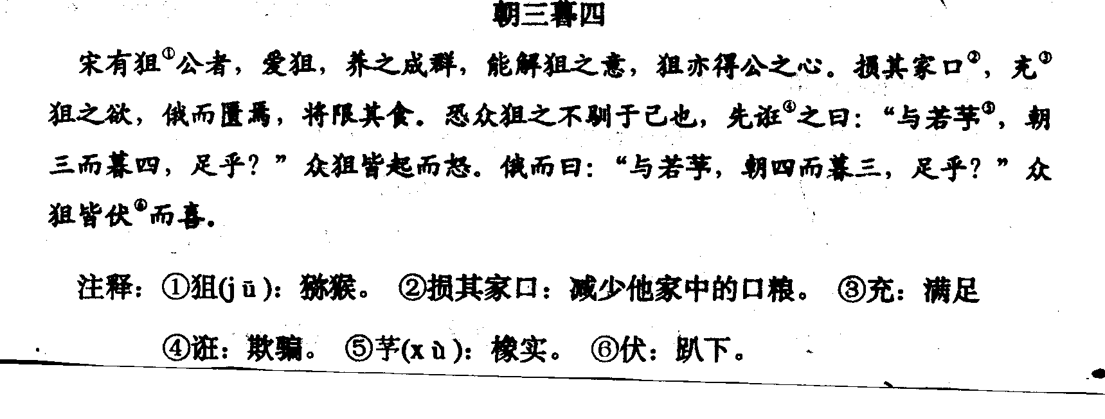

10 解释下列加线的词语。（2分）
A 俄而匮焉
B 恐众狙之不驯于已也
11翻译（4分）
（1）宋有狙公者，爱狙。
答

（2）与若茅，朝三而暮四，足乎？

12 文中的“朝三暮四”的意思是 ，现在成语“朝三暮四”的意思是 。（4分）
13 与朝三暮四意思相同的成语还有哪些？请至少写出一个成语。（2分）

（二）计算机会比人脑聪明吗（20分）
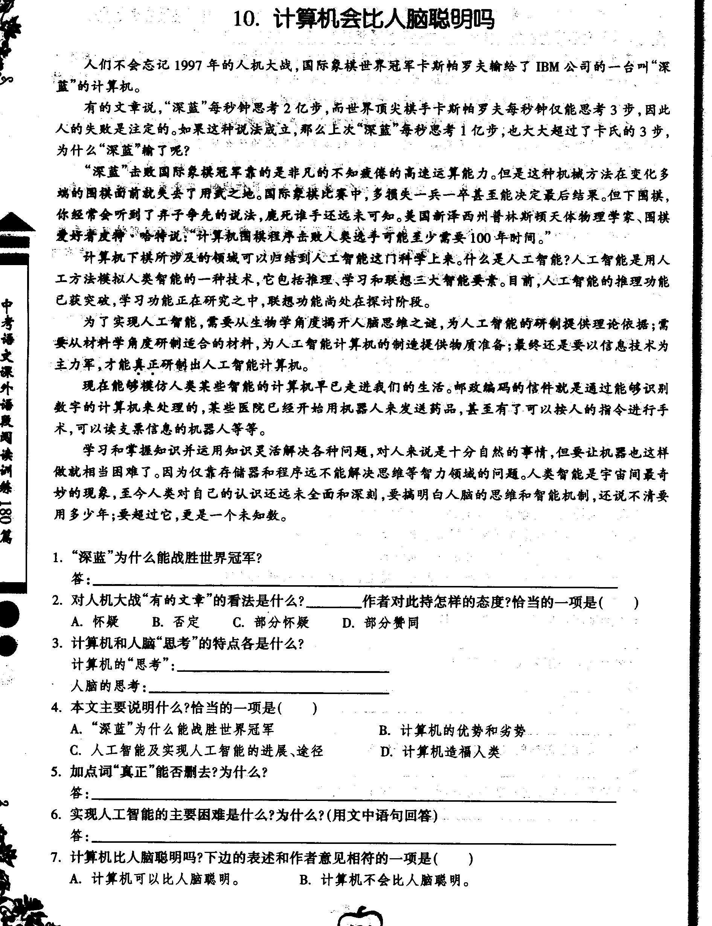
C 计算机在短时间里不会比人脑聪明。 D 计算机能否超过人脑，还是个未知数
8 说明“什么是人工智能”用了怎样的说明方法。
答：

四、作文（40分）
生活中，许多时候需要我们换位思考问题，如：师生之间，同学之间，家长和孩子之间，干部和群众之间，城里人和乡下人之间，健全人和残疾人之间……往往会以生一些矛盾。换位，可以使我们多一些理解，少一些误解，多一些理智，少一些盲目；多一些关爱，少一些磨擦，多一些鼓励，少一些责备……
根据提示：请你围绕“换位”这个话题，写一篇600字左右的作文。

出题人：冉云川

答案：
1 略 2 Ｂ 3A 4D 5 论语 孟子 大学 中庸；诗经 尚书 乐 周易（或易经） 春秋；礼 乐 射 御 书 数。6 但丁 神曲；达尔文 进化论；达芬奇 最后的晚餐；列宾 伏尔加河上的纤夫； 歌德 少年维特之烦恼；贝多芬 命运交响曲。7 不得体，医院针对的是患者，而没有人愿意生病，所以“欢迎光临”与用的场所不协调。8 黄村黄狗吠黄昏
9 略 10 A 一会儿 B 恐怕，害怕 11 （1） 宋国有一个爱养猕猴的人。 （2）给你橡实，早晨三颗，傍晚四颗，足够了吗？ 13早晨三颗，傍晚四颗；比喻变化无常的人。
14 朝秦暮楚 变化无常等
阅读（二）
1 运算速度快 （2分）2 认为人注定要失败。B （3分）3 计算机：机械人脑；千变万化或灵活 （2分）4 C （2分） 5 不能，“真正”指理论依据和材料等问题都得到解决 （3分） 6 揭开人脑的思维之谜 至今人类对自己的认识还远未全面和深刻 （2分） 7 D （2分）8 未答出“下定义”不给分。 （2分）

